Время игры 15 минут
Количество игроков 2-10
Возраст 8+
HEY YO
Инструкции по игре
Игроки — члены начинающей рэп-команды, которые выпрыгивают на сцену для рэп-баттла. Следуйте ритму диджея и по очереди читайте рэп. Соединяйте эффектные фразы, рифмуя, чтобы поразить публику. Если вы наберете очки, вы сможете повысить свой уровень и побороться за сумасшедшую сцену! Ритм не будет вас ждать! Быстрое мышление и командная работа — это все!
Компоненты
38 карточек x 2 набора (1 комплект каждого цвета)
4 бонусных фишки
2 Стартовых маркера
2 маркера лидера
Диджей (машина для создания ритма)
Шариковая ручка
Таблицы подсчета очков
Руководство по игре (эта брошюра)

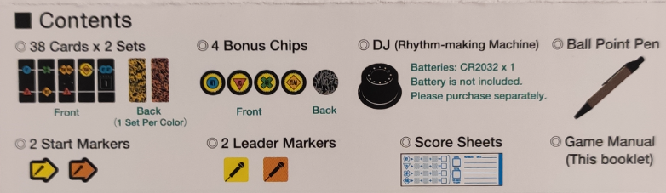

1. В игре...
Символ Кульминация
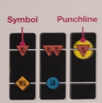
...игроки следуют ритму диджея и по очереди разыгрывают карты. Работайте вместе и стремитесь получить больше ПО. Попробуйте соединить карты с одинаковым символом и набрать очки с помощью кульминации. Существует два набора правил: «Правила кооператива», где все игроки работают вместе и играют, и «Правила командного боя», где игроки делятся на 2 команды и соревнуются.

Правила кооперативной игры (2-5 игроков)
2. Подготовка
▼ Для правил кооператива вам понадобится 1 набор карт, 1 маркер лидера и 1 стартовый маркер.
▼ Игрок с лучшим ритмом становится лидером и берет себе маркер лидера.
▼ Тщательно перетасуйте карты. Начиная с лидера, раздайте карты рубашками вверх по часовой стрелке. Каждый игрок берет 4 карты и кладет остальные рубашками вниз в свою личную колоду. Пока не смотрите на карты в руке.
▼ Разместите, диджея и стартовый маркер сбоку от игровой зоны.
▼ Перемешайте бонусные фишки и выберите случайным образом 2. Положите их рядом с игровой зоной. Положите оставшиеся фишки обратно в коробку, они не будут использоваться в этой игре.

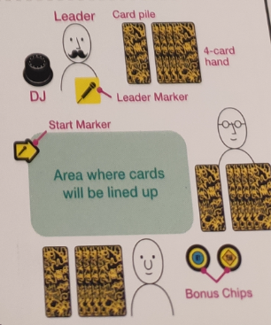

3. Как играть
▼ Лидер говорит: "Come on, DJ!" и нажимает на переключатель на диджее, чтобы включить музыку. В это же время все игроки проверяют карты в своих руках.
▼ После того, как заиграет музыка, по второму сигналу ведущий выкладывает 1 карту рядом со стартовым маркером.
▼ Начиная с этого момента, двигаясь по часовой стрелке, разыграйте карту при следующем звуковом сигнале.
▼ Кладите разыгранные карты по порядку, соединив их в линию. Карты можно класть в любом направлении.
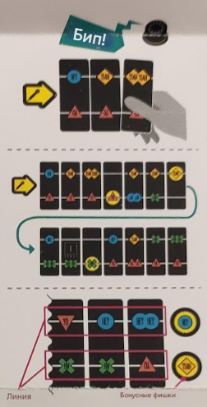
▼Недопустимо выкладывать карты слишком рано или слишком поздно. Постарайтесь следовать ритму. Если вы сделаете это слишком рано или слишком поздно, вы получите штраф.
▼ После того, как карта была выложена, возьмите новую карту из вашей личной колоды. У вас всегда должно быть 4 карты в руке. Игра продолжается до тех пор, пока ваша колода не опустеет. Если вы забыли взять новую карту, вы можете пополнить свою руку до 4 карт в любое время.
▼ Продолжайте выкладывать карты рядом с предыдущей картой. Если линия карт достигает края стола, пожалуйста, сделайте новую линию.
▼ Карты на руке хранятся в секрете. Правила игры не запрещают вам обсуждать свои карты и стратегии с другими игроками, но показывать им свои карты категорически воспрещается.
▼ Как только каждый игрок разыграет все свои карты, игра заканчивается. Нажмите кнопку на диджее и остановите музыку.
▼ Лидер размещает бонусные фишки рядом с последней сыгранной картой. Любая фишка может быть размещена на любой линии, но только одна фишка может быть размещена на каждой линии.

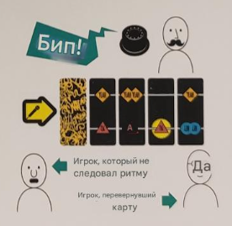
Штраф
Если карта не была сыграна в такт ритму, предыдущий игрок переворачивает карту, следующую неперевернутую после маркера старта, рубашкой вверх. По следующему сигналу игрок, который не попал в ритм, кладет еще одну карту. Карты, лежащие рубашкой вверх, не засчитываются. Если другой игрок не уследит за ритмом, следующая карта переворачивается рубашкой вверх таким же образом. Если все карты перевернуты рубашкой вверх, игра заканчивается.

4. Подсчет очков
▼ Вы получаете очки за каждый символ кульминаций. (Включая бонусные фишки кульминации)
▼ Подсчитывайте ПО, начиная с последней кульминации. Получите 1 ПО за каждый такой же символ как у кульминации, расположенный в одну непрерывную линию одного цвета., включая кульминацию. По мере прохождения линии, если к ней присоединится еще одна кульминация с таким же символом, засчитайте это как ПО дополнительной линии. (Кульминации "АХ", выделенная зеленым цветом на рисунке, оценивается в 9 ПО.) Запишите ПО в блокнот ПО.

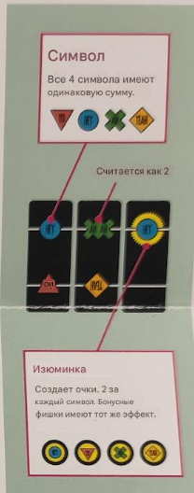
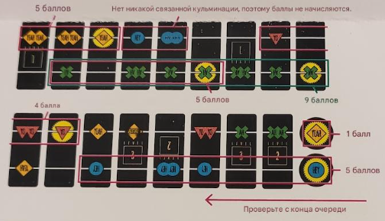
▼ Если вы поместите маркер лидера поверх кульминации, подсчет будет проще.
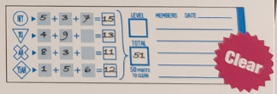
▼ После того, как вы посчитаете все кульминации, сложите их, чтобы получить окончательный результат.
▼ Если итоговый счет составляет 50 или более, вы проходите уровень. (успешно завершили раунд)

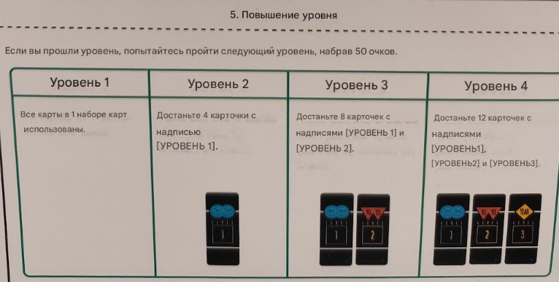
5. Повышение уровня
Если вы прошли уровень, попытайтесь пройти следующий уровень, набрав 50 очков.
Уровень 1 используйте все карты.
Уровень 2 удалите из колоды 4 карты с надписью [УРОВЕНЬ 1].
Если уровень 4 пройден. Поздравляю! А теперь попробуй набрать как можно больше очков!

Командный бой (4-10 игроков)
Разделитесь на 2 команды. Каждая команда играет, следуя "правилам кооператива". Команда, набравшая наибольшее количество очков в конце, становится победителем.
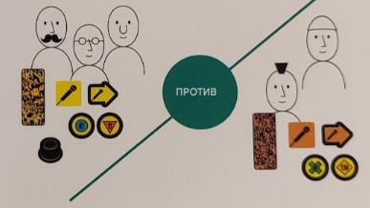
▼ Обе команды берут по 1 набору карт, 1 маркеру старта и 1 маркеру лидера. Перемешайте бонусные фишки лицом вниз и возьмите по 2 фишки.
▼ Обе команды выбирают лидера, и один из них управляет диджеем. При этом обе команды играют, следуя «правилам кооператива».
Другие способы игры
Правило Озвучивания: произносите название символа вслух, когда кладете карты на стол. Правило без штрафа: не обращайте внимания на штрафы и старайтесь поддерживать темп как можно лучше.
Правило паса: если по какой-либо причине карта не может быть сыграна или игрок не хочет ее разыгрывать, он должен сбросить карту из руки и сказать «пас». Ход переходит к следующему игроку. Вычтите количество карт в стопках сброса из окончательного счета.
Используйте свое собственное музыкальное правило: воспроизводите свою собственную музыку. Темп встроенной музыки ди-джея составляет около 56 ударов в минуту. Если вы используете музыку с более медленным темпом, воспроизведение станет медленнее.

